ПРОЕКТ
АДМИНИСТРАЦИЯ АКШИНСКОГО МУНИЦИПАЛЬНОГО ОКРУГА ЗАБАЙКАЛЬСКОГО КРАЯ

ПОСТАНОВЛЕНИЕ

с. Акша

О внесении изменений в постановление администрации Акшинского муниципального округа Забайкальского края от 23 октября 2023 года № 711 «Об определении границ территорий, прилегающих к зданиям, строениям, сооружениям, помещениям, на которых не допускается розничная продажа алкогольной продукции и розничная продажа алкогольной продукции при оказании услуг общественного питания, на территории Акшинского муниципального округа Забайкальского края»

В соответствии с пунктом 8 статьи 16 Федерального закона
от 22 ноября 1995 года № 171-ФЗ «О государственном регулировании производства и оборота этилового спирта, алкогольной и спиртосодержащей продукции и об ограничении потребления (распития) алкогольной продукции», Законом Забайкальского края от 26 декабря 2011 года № 616-ЗЗК «Об отдельных вопросах реализации Федерального закона
«О государственном регулировании производства и оборота этилового спирта, алкогольной и спиртосодержащей продукции и об ограничении потребления (распития) алкогольной продукции» на территории Забайкальского края», Правилами определения органами местного самоуправления границ прилегающих территорий, на которых не допускается розничная продажа алкогольной продукции и розничная продажа алкогольной продукции при оказании услуг общественного питания, утвержденными постановлением Правительства Российской Федерации от 23 декабря
2020 года № 2220, руководствуясь частью 5 ст. 37 Устава Акшинского муниципального округа Забайкальского края, администрация Акшинского муниципального округа Забайкальского края п о с т а н о в л я е т:

- Внести в постановление администрации Акшинского муниципального округа Забайкальского края от 23 октября 2023 года № 711 «Об определении границ территорий, прилегающих к зданиям, строениям, сооружениям, помещениям, на которых не допускается розничная продажа алкогольной продукции и розничная продажа алкогольной продукции при оказании услуг общественного питания, на территории Акшинского муниципального округа Забайкальского края» изменения:
- приложение № 1 «Перечень организаций и объектов, расположенных на территории Акшинского муниципального округа Забайкальского края, на прилегающих территориях к которым не допускается розничная продажа алкогольной продукции и розничная продажа алкогольной продукции при оказании услуг общественного питания»: дополнить пунктом 3.29 следующего содержания: «3.29 МУК «Краеведческий музей» Акшинского муниципального округа Забайкальского края».
2) приложение № 2 «Схемы границ прилегающих территорий, на которых не допускается розничная продажа алкогольной продукции и розничная продажа алкогольной продукции при оказании услуг общественного питания, на территории Акшинского муниципального округа Забайкальского края» дополнить схемой № 63 следующего содержания: «Схема № 63 МУК «Краеведческий музей» Акшинского муниципального округа Забайкальского края
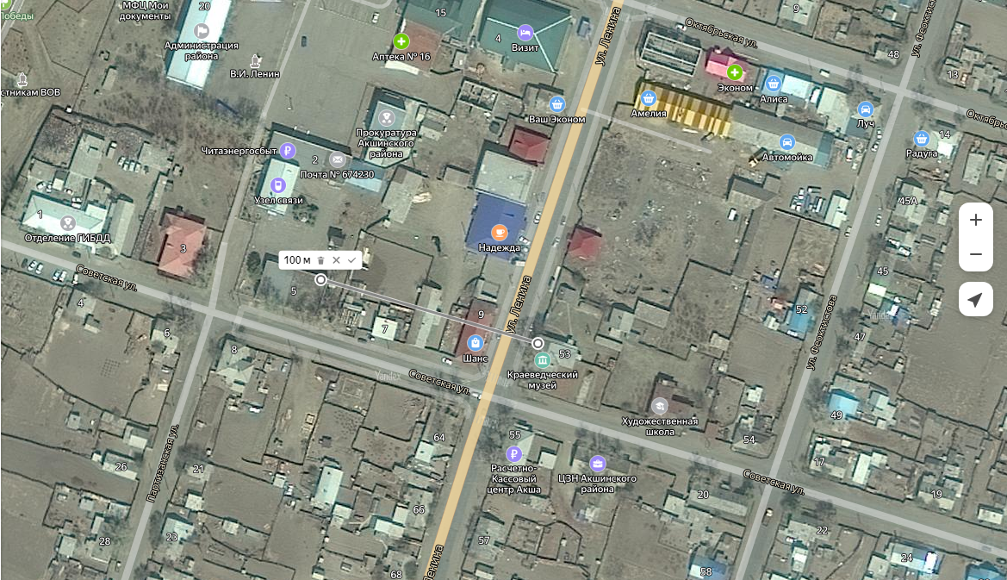»
2. Контроль за исполнением настоящего постановления возложить на первого заместителя главы Акшинского муниципального округа Забайкальского края.

Глава Акшинского муниципального округа
Забайкальского края П.М. Капустин

